



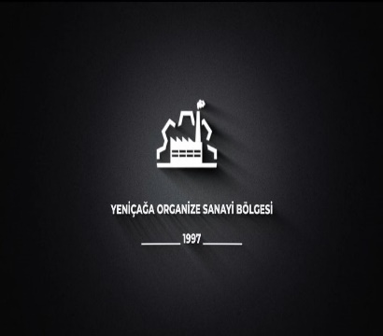

Parsel Ön Tahsisi İçin İhale İlanı
Bolu İli, Yeniçağa İlçesi, Mülkiyeti Yeniçağa OSB’ye ait olan 19 adet imar planında gri renkli işaretli olan sanayi parseli, belirlenen muhammen bedel üzerinden üretim tesisi kurulması için “Kapalı Zarf Usulü’’ ihale yöntemi ile tahsis edilecektir. Aynı Parsele en az 2 başvuru olur ise ’’Açık Artırma Usulü’’ ihaleye devam edilecektir.
İhale Dosyası Katılımcılara 10.000,00 TL ücret karşılığında ödeme dekontu ile verilecek olup, İhaleye katılım koşulları, isteklilerde aranacak teknik ve mali bilgileri de içeren İhale Dosyasını YENİÇAĞA KAYMAKAMLIĞI’ nda bulunan YENİÇAĞA ORGANİZE SANAYİ BÖLGE MÜDÜRLÜĞÜ’ nden temin edilebilir. İhale Duyurusu T.C. BOLU VALİLİĞİ , OSBÜK, YENİÇAĞA KAYMAKAMLIĞI,YENİÇAĞA BELEDİYESİ,BOLU TİCARET VE SANAYİ ODASI ve yerel gazeteler kanalı ile duyurulacaktır.

Teklifler Yeniçağa Organize Sanayi Bölge Müdürlüğü, Yeniçağa Kaymakamlığı Yeniçağa/Bolu adresine kapalı zarf ile elden teslim edilmelidir.

Teklif teslimi için son tarih ve saati: 20/08/2024 saat 12.00

Gerekli ek bilgi ya da açıklamalar; www.yenicaga.bel.tr , www.bolutso.org.tr ve www.bolu.gov.tr yayınlanacaktır.

Teklifler, 20/08/2024 tarihinde, saat 14:00 ’de ve Bolu İl Özel İdaresinde Kültür Mah. Şehitler Cad. Şehitler Mezarlığı Karşısı Merkez/Bolu– Türkiye adresinde, Toplantı Salonunda yapılacak oturumda açılacaktır.

